PRINTEMPS des POÈTES 2025
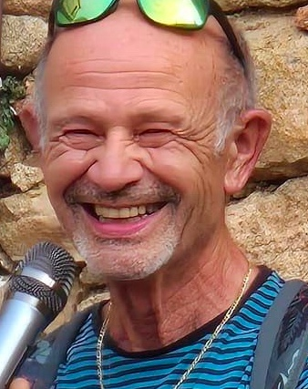
NORBERT PAGANELLI
RÉSIDENCE à SAINTE LUCIE

- jeudi 20 mars :
matin :
école Jean Nicoli : atelier de création poétique
ap/midi (16 h) :
Médiathèque l'Arghja : la poésie corse contemporaine (exposé/lectures)

- vendredi 21 mars :
matin :
école Jean Nicoli : atelier de création poétique
ap/midi (16 h) :
Médiathèque l'Arghja : atelier de création poétique (adultes)

- samedi 22 mars
matin (10h) :
Médiathèque l'Arghja : restitution des ateliers
ap/midi (16h) :
Médiathèque l'Arghja : Noratlas - l'enfance d'un poète
(lecture/dédicace)
